Федеральное государственное бюджетное образовательное учреждение высшего образования
 | «Московский государственный технический университет  имени Н.Э. Баумана»  (национальный исследовательский университет)  (МГТУ им. Н.Э. Баумана)

ФАКУЛЬТЕТ ____ИНФОРМАТИКА И СИСТЕМЫ УПРАВЛЕНИЯ________
КАФЕДРА ______Компьютерные Системы и сети (ИУ6)___________

Отчет
по лабораторной работе № __2__
Название лабораторной работы: С++. Создание контейнеров. Исключения. Шаблоны
Дисциплина: Алгоритмизация и программирование
________________________________________________________________

Студент гр. ИУ6-25Б 20.02.2026 И. Р. Магдеев
(Подпись, дата) (И.О. Фамилия)

Преподаватель ___________20.02.2026 А. А. Веселовский
(Подпись, дата) (И.О. Фамилия)

Москва, 2026

Цель работы: закрепить знания о создании контейнеров, очередей, исключений и шаблонов класса.
Задание:
Часть 1. Разработать контейнер в виде совокупности классов. Предусмотреть не менее 2-х исключений. Разработать тестирующую программу с графическим интерфейсом. В отчете представить диаграмму классов приложения и обосновать выбранную структуру представления данных.
Моделировать очередь, в качестве элементов которой могут использоваться числа и слова. Операции: добавление элемента, удаление элемента, печать элементов. Создать класс - потомок, который содержит процедуру сортировки слов по алфавиту. Тестировать полученную модель.
Часть 2. Преобразовать разработанный контейнер в шаблон класса.

Процесс работы:
Часть 1:
Реализуем программу, заданную в задании

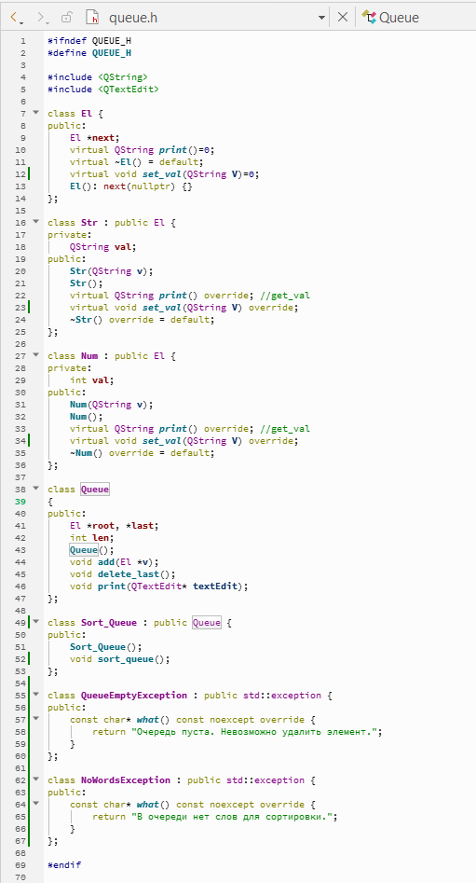
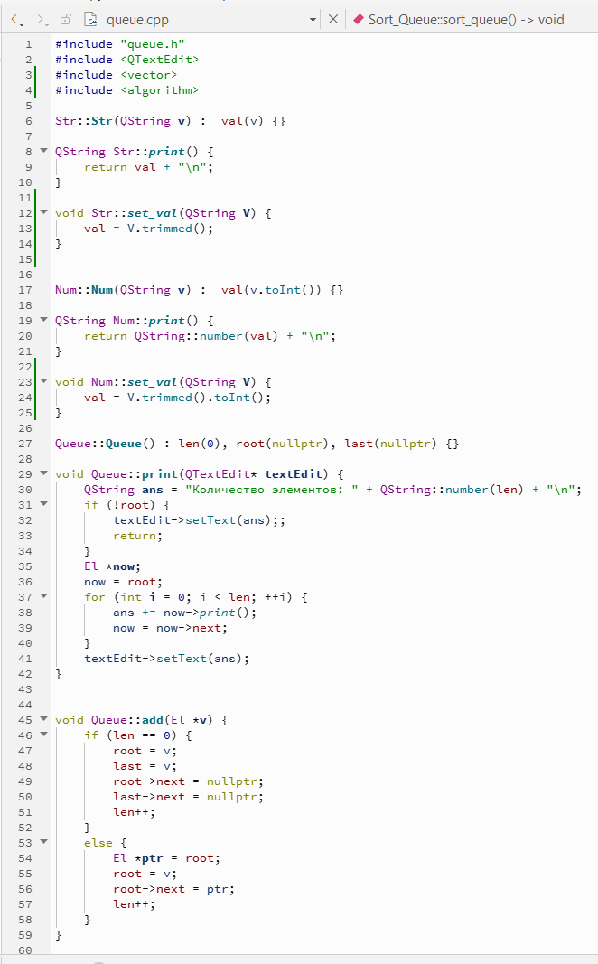
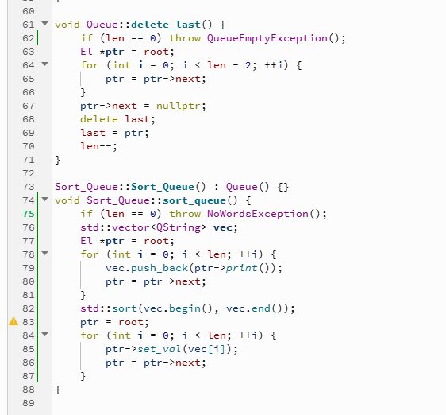
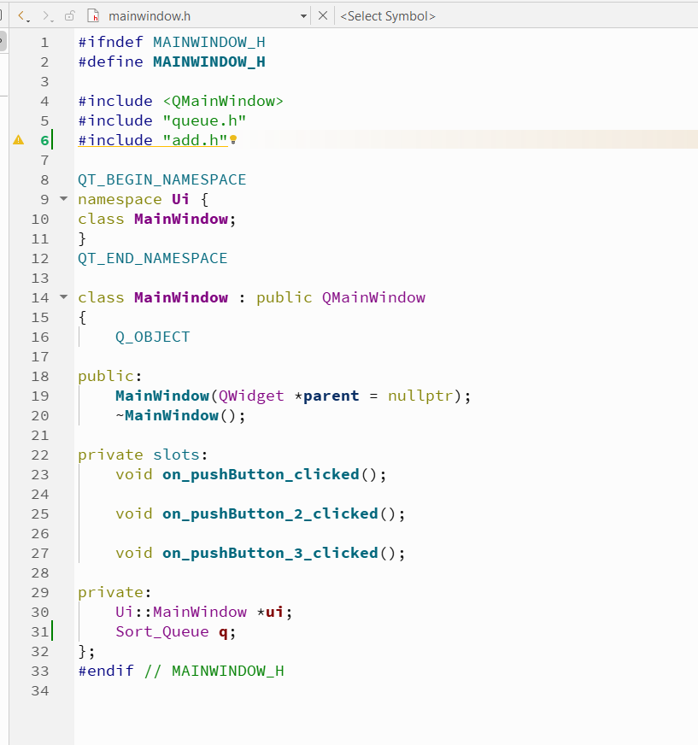
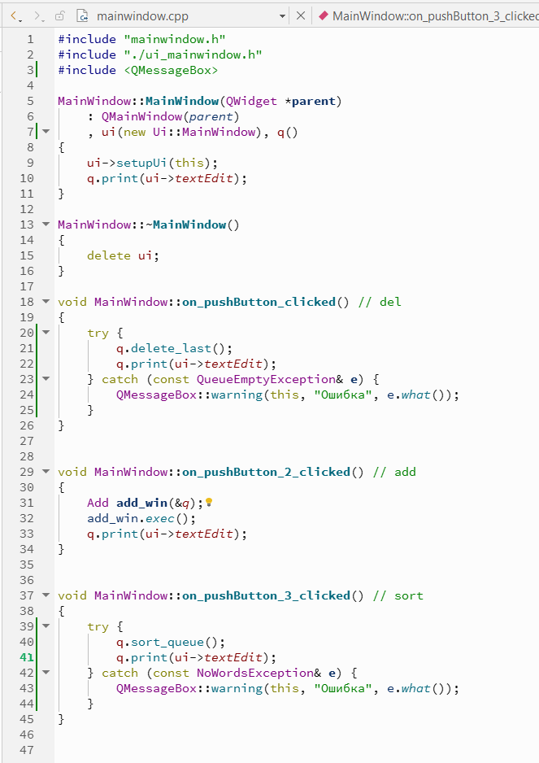
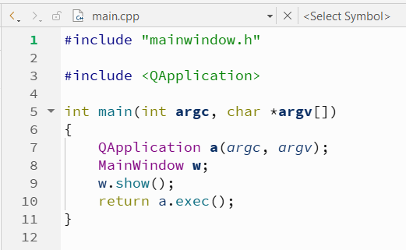
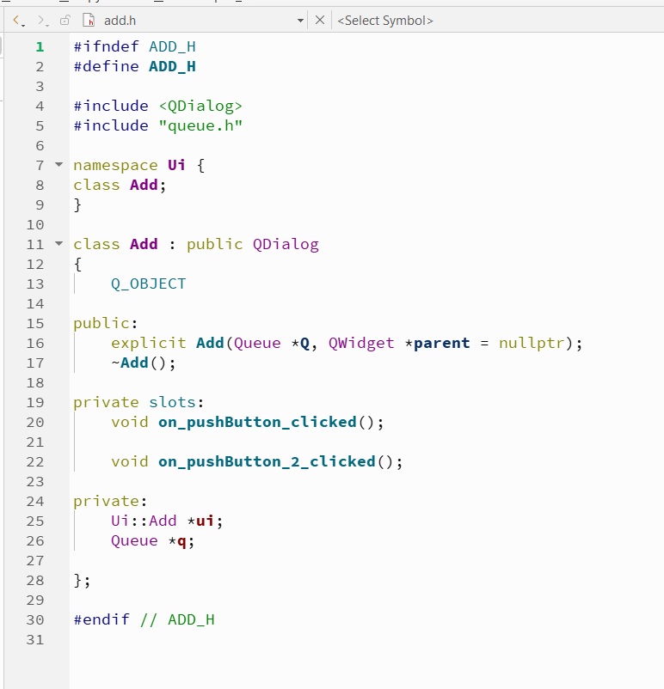
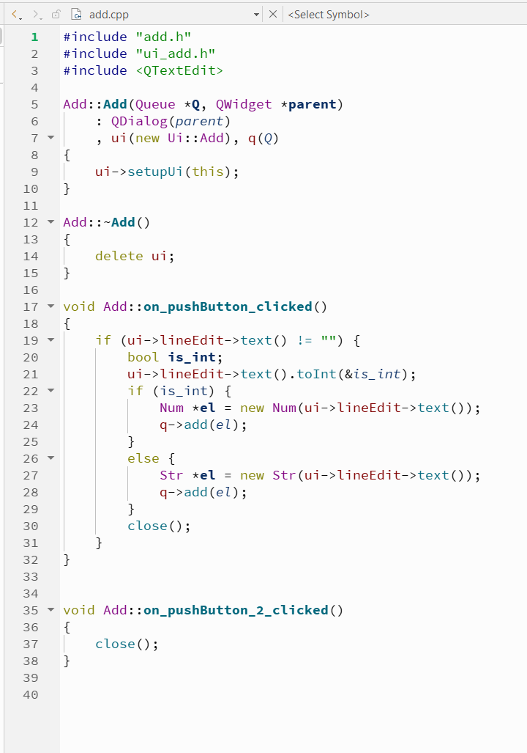
Часть 2:

Вывод: я закрепил знания о создании контейнеров, очередей, исключений и шаблонов класса.

